MỤC LỤC
MỞ ĐẦU 1
CHƯƠNG 1: GIỚI THIỆU BÀI TOÁN 3
1.1. Sự bùng nổ của các thiết bị di động và lợi ích của nó mang lại 3
1.2. Nhu cầu sử dụng hệ thống di động ngày nay 4
1.3. Khái quát về hệ thống chia sẻ thông tin 5
1.3.1. Chức năng chia sẻ thông tin theo nhóm 5
1.3.2. Các thông tin có thể chia sẻ 6
1.4. Phạm vi áp dụng và sơ đồ hoạt động của hệ thống chia sẻ thông tin 6
1.4.1. Phạm vi áp dụng 6
1.4.2. Sơ đồ hoạt động của hệ thống 7
CHƯƠNG 2: PHÂN TÍCH VÀ THIẾT KẾ HỆ THỐNG 8
2.1. Sơ đồ phân rã chức năng 8
2.2. Sơ đồ luồng dữ liệu 9
2.2.1. Sơ đồ luồng dữ liệu mức ngữ cảnh 9
2.2.2. Sơ đồ luồng dữ liệu mức đỉnh 9
2.2.3. Sơ đồ luồng dữ liệu mức dưới đỉnh 10
2.3. Sơ đồ quan hệ và các tập thực thể 17
2.3.1. Thực thể và các thuộc tính 17
2.3.2. Mỗi quan hệ giữa các tập thực thể 18
2.3.3. Thiết kế cơ sở dữ liệu 23

MỞ ĐẦU
Hiện nay, mạng xã hội đang ngày càng đi sâu vào cuộc sống của con người. Đây là mô hình mới nhất trong quá trình phát triển của xã hội. Nó đơn giản hóa các phương thức tương tác và kết nối giữa con người với nhau. Để chia sẻ những thông tin cá nhân, người dùng chỉ việc có cho mình tài khoản của một mạng xã hội như MySpace, Facebook, Zing Me... và thường xuyên cập nhật những thông tin lên trang cá nhân của họ.
Tuy nhiên với sự phát triển của xã hội, thường xuyên ngồi bên cạnh chiếc máy tính và cập nhật thông tin là việc làm khá mất thời gian. Thay vào đó, việc cập nhật thông tin qua thiết bị di động sẽ thuận tiện và tiết kiệm thời gian hơn rất nhiều. Hiện nay có rất nhiều công nghệ mới phát triển song song với việc phát triển công nghệ thông tin như Bluetooth, Wireless, WAP, SOAP… nhằm giúp công nghệ thông tin ngày càng thân thiết với người dùng hơn. Có thể nói, ngày nay công nghệ di động thật sự góp phần không nhỏ trong việc kết nối con người với thông tin cũng như con người với con người.
Chính vì vậy, em đã chọn đề tài “Xây dựng ứng dụng chia sẻ thông tin theo nhóm trên thiết bị di động” với mục đích phân tích và tìm giải pháp xây dựng một chương trình trên thiết bị di động giúp người dùng chia sẻ và cập nhật thông tin trên mạng xã hội. Đồng thời tích hợp công nghệ GPS nhằm xác định và chia sẻ vị trí hiện tại.

CHƯƠNG 1: GIỚI THIỆU BÀI TOÁN

Sự bùng nổ của các thiết bị di động và lợi ích của nó mang lại
Hiện nay, thế giới đang tập trung vào điện thoại di động. Trong năm 2010, sự bùng nổ của hệ điều hành Android, sự ra đời của iPad và sự tăng tỷ lệ truy cập internet qua Smartphone đã cho thấy những bước nhảy vọt trong việc phát triển điện thoại di động. Thêm vào đó, công nghệ mạng 3G (Third - Generation Technology) ra đời đã thúc đẩy nền công nghiệp nội dung số phát triển mạnh mẽ, mang lại các dịch vụ cao cấp hơn.
Góp thêm phần quan trọng vào sự bùng nổ của các thiết bị di động là việc cạnh tranh mạnh mẽ của các nhà phát triển ứng dụng và thiết bị di động. Dưới đây là một số lĩnh vực quan trọng và nhiều hứa hẹn được các nhà phát triển quan tâm:
- Lĩnh vực quảng cáo trên di động được dự đoán sẽ tăng gần 9 lần trong 3 năm tới và đạt 17 triệu USD (theo Báo Công thương). Số lượng thuê bao di động trên toàn thế giới hiện tại đạt hơn 4 tỷ cho thấy thị trường vô cùng to lớn cho các nhà khai thác.
- Khái niệm tìm kiếm trên điện thoại di động (mobile search) là khá mới mẻ tại Việt Nam nhưng nhờ sự tăng trưởng chóng mặt về số lượng các website có thể truy cập bằng điện thoại di động mà nó ngày trở nên vô cùng quan trọng. Tìm kiếm trên di động cho phép người sử dụng tiếp cận thông tin một cách hoàn toàn mới và chi phí cũng giảm đáng kể.
- Các ứng dụng xác định vị trí trợ giúp người sử dụng tìm đường và đi du lịch trên thiết bị di động đang tăng trưởng chóng mặt. Các ứng dụng này mở ra cơ hội cho nhiều lĩnh vực kinh doanh và truyền thông.
- Mạng xã hội định vị dựa trên nền tảng định vị giúp người sử dụng khám phá ra người thân, bạn bè đang ở quanh họ hay ở bất cứ nơi nào với điện thoại di động mang theo. Người sử dụng có thể nhận và gửi các tin nhắn thông qua mạng xã hội định vị hoặc qua Yahoo, Skype… cho bạn bè. Ngoài ra người sử dụng còn có thể đăng ảnh (upload) và tải ảnh (download) chụp bất cứ hoạt động nào tại nơi họ đến để chia sẻ cho bạn bè. Do có những điểm mạnh và nổi bật đó mà mạng xã hội định vị đang liên tục phát triển.
- Công nghệ kết nối các điện thoại di động: iPhone 4 vừa giới thiệu chức năng gọi điện mà người gọi có thể mặt đối mặt qua video trên màn hình điện thoại. Phần mềm Skype hiện cho phép cuộc gọi video trong tất cả smartphone sử dụng hệ điều hành Android, vì thế thị trường này đang được mong đợi sẽ có tăng trường đột biến nhờ vào các công nghệ mới sẽ ra đời.
Từ những thông tin trên có thể thấy sự bùng nổ của thiết bị di động như ngày nay đã khiến người sử dụng năng động hơn trong công việc, tiết kiệm nhiều thời gian, chi phí hơn và dịch vụ giải trí mới ra đời cũng đa dạng hơn.

Nhu cầu sử dụng hệ thống di động ngày nay
Ngày nay, đi cùng với việc tự động hóa và tin học hóa các công việc hàng ngày, nhu cầu sử dụng Internet để xử lý công việc và kết nối với người thân, bạn bè phát sinh mọi lúc, mọi nơi với cường độ ngày càng cao. Truy cập Internet đã trở nên phổ biến và dần được coi như một nhu cầu thiết yếu trên mọi khía cạnh.
- Mục đích sử dụng đa dạng: Tiến bộ vượt bậc của công nghệ đã làm thay đổi hoàn toàn thói quen cũng như hành vi của người sử dụng. Họ không chỉ sử dụng hệ thống di động để giải quyết các nhu cầu đơn thuần như trò chuyện, gửi tin nhắn, chơi game, nghe nhạc, lướt web, thanh toán… mà còn muốn được giải quyết các nhu cầu đó ở mọi lúc mọi nơi, nhanh nhất, thuận tiện nhất, tiết kiệm nhất có thể. Vài năm trước, để có thể ký kết thành công một hợp đồng làm ăn người phải bỏ ra rất nhiều chi phí cho việc gặp mặt nhằm trao đổi các thỏa thuận. Ngày nay, nhờ có điện thoại di động mà những công việc ấy có thể thực hiện một cách đơn giản và dễ dàng.
- Thành phần sử dụng đa dạng: Khác với trước kia, điện thoại di động không chi dành cho những thương nhân, chuyên gia công nghệ… mà còn là nhu cầu sử dụng của mỗi cá nhân trong cuộc sống thường ngày. Với giới trẻ ngày nay, truy cập website để cập nhật thông tin thường xuyên đã trở thành thói quen thường ngày. Chỉ với một chiếc máy điện thoại kết nối được Internet, người sử dụng có thể truy cập website rất thuận lợi. Cùng với đó là sự bùng nổ của hàng loạt website thích ứng được với thiết bị di động, sự chuẩn bị để cho ra đời tên miền .mobi càng thuận lợi hơn trong việc truy cập website trên điện thoại.
- Nhu cầu sử dụng hệ thống di động để chia sẻ thông tin:
  - Việc chia sẻ thông tin đã diễn ra từ xa xưa cho tới bây giờ. Từ việc trao đổi thông tin bằng những hình thức thô sơ nhất như trao đổi trực tiếp bằng miệng, trao đổi thông tin qua giấy tờ rồi cao cấp hơn là trao đổi thông tin qua điện thoại để bàn, điện thoại di động. Và tới ngày nay, việc trao đổi thông tin càng phát triển hơn khi con người không chỉ muốn trao đổi một - một mà muốn trao đổi với một nhóm người hay với cả cộng đồng. Bằng nhiều hình thức như việc trò chuyện trên Yahoo, Skype qua nhóm; thảo luận trên các diễn đàn hay tham gia vào một mạng xã hội như Facebook, Zing Me…, người sử dụng đã dần thỏa mãn được mong muốn đó.
  - Tuy nhiên, việc ngồi bên chiếc máy tính để bàn hoặc máy tính xách tay khiến người sử dụng mất rất nhiều thời gian. Họ cần cập nhật và chia sẻ thông tin một cách liên tục, thường xuyên hơn, thuận tiện hơn. Đáp ứng nhu cầu đó, ngày nay những ứng dụng chia sẻ thông tin theo nhóm, theo cộng đồng trên điện thoại di động ngày càng nhiều và đa dạng. Chỉ việc cài đặt và đăng ký thành viên là người sử dụng có thể tham gia vào một cộng đồng những thành viên khác cùng chia sẻ những thông tin như ảnh, bình luận, cuộc sống đời tư hay cả vị trí hiện tại của họ…

Khái quát về hệ thống chia sẻ thông tin

Chức năng chia sẻ thông tin theo nhóm
- Hệ thống chia sẻ thông tin cho phép người sử dụng (thành viên) chia sẻ, chat và email với một nhóm bạn. Thành viên còn có thể giới hạn việc chia sẻ ảnh, lời bình với các thành viên trong nhóm mình tham gia.
- Trong mỗi nhóm có một bộ máy quản trị được phân chia theo quyền hạn của thành viên trong nhóm. Mỗi nhóm mặc định sẽ có ba quyền hạn là: quản trị viên, điều hành viên và thành viên.
- Thành viên có quyền tạo nhóm mới. Sau khi tạo nhóm, tài khoản tạo nhóm sẽ mặc định có quyền quản trị viên của nhóm đó. Các tài khoản có quyền hạn là quản trị viên hoặc điều hành viên sẽ quản trị và điều hành nhóm của mình.

Các thông tin có thể chia sẻ
Người dùng sau khi tham gia nhóm có thể chia sẻ ảnh, bài viết, lời bình và vị trí của mình với các thành viên khác trong nhóm.
- Chia sẻ ảnh: Người dùng có thể chia sẻ ảnh bằng cách tải ảnh lên hệ thống rồi chọn các nhóm muốn chia sẻ thông tin. Ngoài ra, người dùng có thể tổng hợp, phân loại bằng việc tạo album ảnh. Với các thiết bị có hỗ trợ máy chụp ảnh, thành viên có thể chụp ảnh và chia sẻ ngay với nhóm bạn của mình.
- Chia sẻ bài viết: Người dùng có thể tạo ra những bài viết rồi chọn nhóm để chia sẻ với các thành viên khác. Cũng giống như ảnh, người dùng có thể tổng hợp, phân loại các bài viết thành các chủ đề.
- Gửi bình luận: Với một bức ảnh hay bài viết sẽ có nhiều suy nghĩ, bình luận xoay quanh bức ảnh đó. Do đó, người dùng có thể gửi những lời bình, những suy nghĩ của mình về các thông tin của những thành viên khác chia sẻ.
- Chia sẻ vị trí: Bên cạnh việc chia sẻ ảnh, bài viết và gửi bình luận, thành viên đồng thời cũng có thể chia sẻ vị trí hiện tại của mình thông qua việc xác định thiết bị di động bằng GPS.

Phạm vi áp dụng và sơ đồ hoạt động của hệ thống chia sẻ thông tin

Phạm vi áp dụng
Hệ thống chia sẻ thông tin theo nhóm có thể sử dụng tại mọi nơi có Internet. Thành viên chỉ cần có trong tay một thiết bị di động có kết nối Internet là có thể truy cập vào hệ thống. Có hai cách để truy cập vào hệ thống là truy cập vào website hoặc truy cập vào ứng dụng chia sẻ thông tin theo nhóm được cài đặt trên thiết bị di động đó.
Với việc truy cập vào website, thành viên sẽ thao tác với hệ thống như trên máy tính. Hệ thống website sẽ kết nối với server và cung cấp những dữ liệu tương ứng với thao tác của thành viên.
Tiện lợi hơn, thành viên có thể sử dụng ứng dụng chia sẻ thông tin được cài đặt trực tiếp trên thiết bị di động. Ứng dụng cũng sẽ kết nối với server cung cấp cho thành viên những dữ liệu được yêu cầu. Bên cạnh đó, việc sử dụng ứng dụng được cài đặt trực tiếp trên thiết bị di động còn hỗ trợ thành viên những chức năng hữu ích tương ứng với thiết bị di động đó như chụp ảnh, xác định vị trí…

Sơ đồ hoạt động của hệ thống
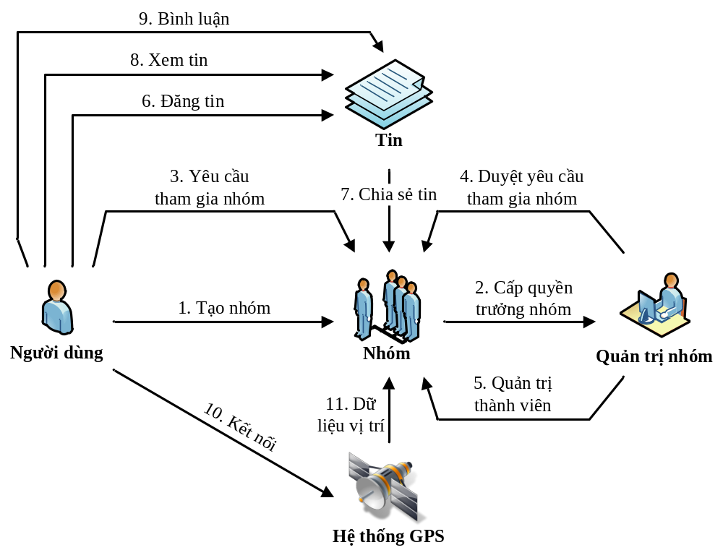

CHƯƠNG 2: PHÂN TÍCH VÀ THIẾT KẾ HỆ THỐNG

Sơ đồ phân rã chức năng
Từ những mô tả về hệ thống, chúng ta có được sơ đồ phần cấp chức năng như sau:
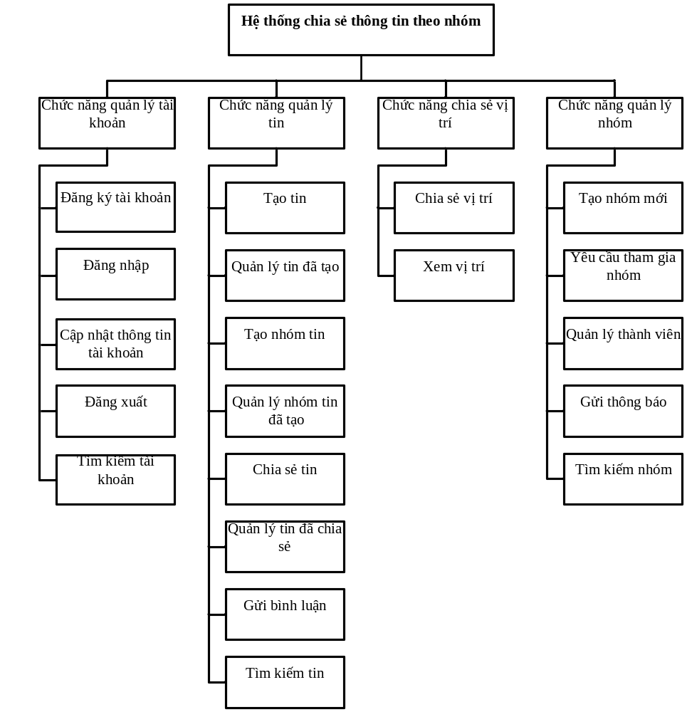

Sơ đồ luồng dữ liệu

Sơ đồ luồng dữ liệu mức ngữ cảnh
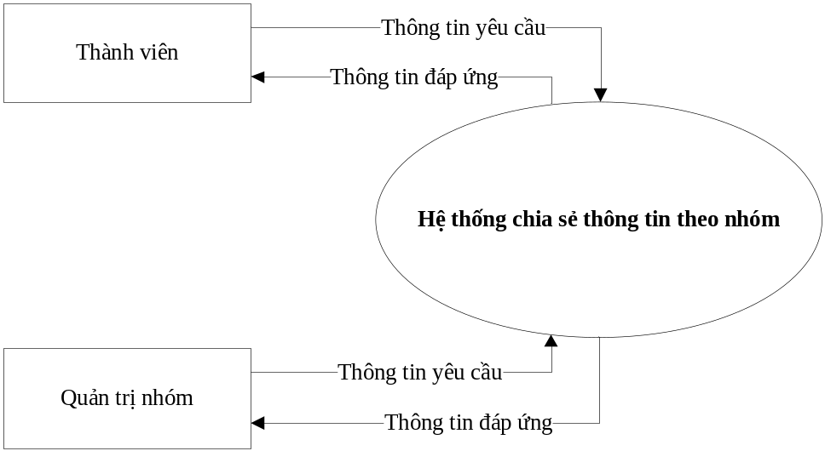

Sơ đồ luồng dữ liệu mức đỉnh
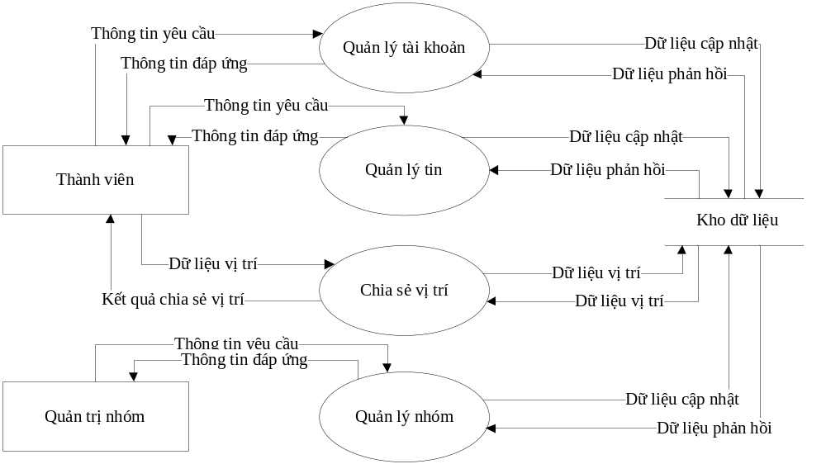

Sơ đồ luồng dữ liệu mức dưới đỉnh

Chức năng quản lý tài khoản
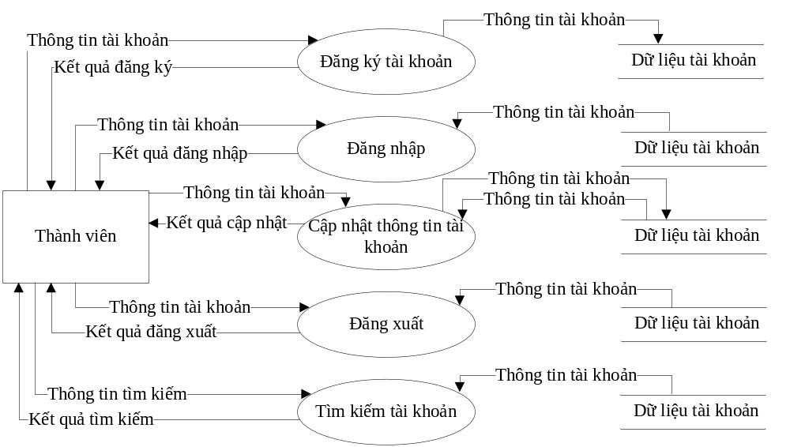
Mô tả chức năng:
- Chức năng đăng ký tài khoản
Người dùng có thể đăng ký tài khoản từ hệ thống website hoặc từ phần mềm trên thiết bị di động.
- Hệ thống yêu cầu người dùng nhập các thông tin về tài khoản: Tên tài khoản, mật khẩu, họ tên, năm sinh, giới tính, email, số điện thoại, địa chỉ, hình ảnh đại diện. Trong đó tên tài khoản, email là duy nhất, không được trùng lặp.
- Người dùng nhập xong thông tin nhấn nút Đồng ý, khi đó hệ thống sẽ xác nhận xem các thông tin nhập vào đã đúng quy tắc chưa. Nếu thông tin không chính xác sẽ đưa ra thông báo để người dùng nhập lại cho chính xác. Nếu các thông tin nhập vào đã chính xác hệ thống sẽ tạo ra một bản ghi trong CSDL người dùng với trường mật khẩu được mã hóa và đưa ra thông báo đăng ký tài khoản thành công cho người dùng.

- Chức năng đăng nhập
Để đăng nhập hệ thống, người dùng cần nhập hai thông tin là tên tài khoản và mật khẩu và nhấn nút Đăng nhập. Hệ thống sẽ kiểm tra trong CSDL người dùng xem có bản ghi dữ liệu nào trùng hợp với hai thông tin nhập vào hay không. Nếu có tồn tại, hệ thống cho phép người dùng đăng nhập và chuyển người dùng về trang cá nhân, ngược lại đưa ra thông báo yêu cầu người dùng nhập lại thông tin.
- Chức năng cập nhật thông tin tài khoản
Người dùng sau khi đăng nhập có thể cập nhật lại các thông tin: Mật khẩu, họ tên, năm sinh, giới tính, điện thoại, địa chỉ, hình ảnh đại diện. Sau khi cập nhật xong hệ thống đưa ra thông báo cập nhật thành công và trả về các dữ liệu mới cập nhật.
- Chức năng đăng xuất
Khi người dùng yêu cầu đăng xuất, hệ thống xác nhận lại xem người dùng có chắc chắn muốn đăng xuất hay không. Nếu người dùng chọn OK thì hệ thống sẽ dừng phiên làm việc.
- Chức năng tìm kiếm tài khoản
Hệ thống cho phép người dùng tìm kiếm dựa trên tên tài khoản, họ tên. Người dùng nhập thông tin vào ô tìm kiếm và nhấn nút tìm kiếm, hệ thống sẽ tìm trong CSDL người dùng xem có những bản ghi dữ liệu nào phù hợp và hiển thị ra cho người dùng.

Chức năng quản lý tin
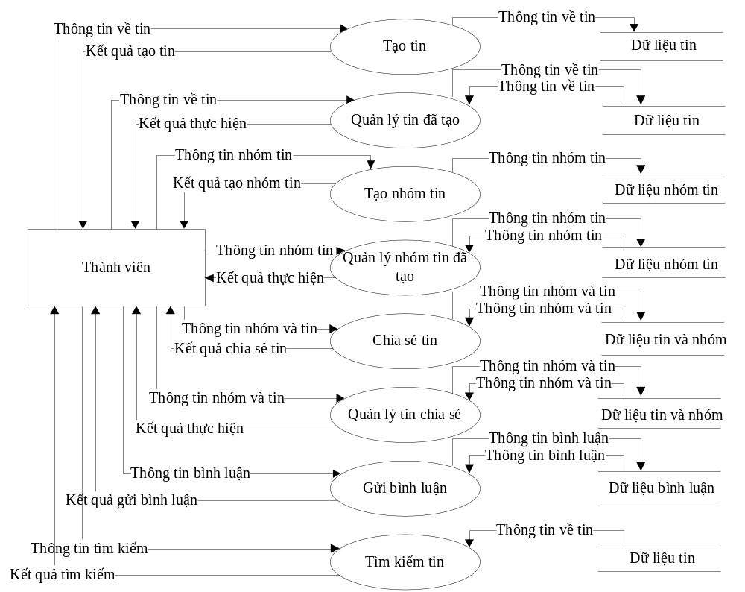
Chú ý: Chức năng quản lý tin tương đương với quản lý ảnh và quản lý bài viết; các nhóm tin tương đương với album ảnh và chủ đề.
Mô tả chức năng:
    - Chức năng tạo tin
Người dùng muốn tạo tin phải nhập đầy đủ các thông tin về tin.
- Nếu là ảnh, người dùng phải nhập các thông tin như: tiêu đề, chú thích ảnh, chọn ảnh để tải lên, nguồn gốc của ảnh. Khi nhấn vào nút Tải lên (Upload) hệ thống sẽ kiểm tra xem các thông tin nhập vào đã đúng quy tắc chưa. Nếu thông tin chính xác hệ thống sẽ tạo ra một bản ghi trong CSDL ảnh với các trường dữ liệu đã nhập và tự động thêm vào các trường: ngày tạo, người tải ảnh lên. Nếu thông tin không chính xác hệ thống sẽ gửi thông báo yêu cầu người dùng nhập lại thông tin.
- Nếu là bài viết, người dùng phải nhập các thông tin như: tiêu đề, nội dung. Khi nhấn nút Tạo mới, hệ thống kiểm tra xem các thông tin nhập vào đã đầy đủ hay chưa. Nếu thông tin nhập vào đầy đủ, hệ thống sẽ tạo ra bản ghi trong CSDL bài viết và tự động thêm vào các trường: ngày tạo, người tạo. Nếu thông tin không đầy đủ hệ thống sẽ yêu cầu người dùng nhập lại.
    - Chức năng quản lý tin đã tạo
Người dùng có thể cập nhật thông tin hoặc xóa các tin đã tạo.
- Để cập nhật thông tin người dùng chọn tin và nhấn nút Sửa ngay bên cạnh tin đó. Hệ thống chuyển người dùng sang cửa sổ để cập nhật thông tin, người dùng sẽ điền các thông tin giống như khi Tạo tin rồi nhấn nút Thực hiện. Khi đó hệ thống sẽ thực hiện cập nhật các thông tin được sửa đổi vào bản ghi dữ liệu tương ứng trong CSDL tin.
- Để xóa tin đã tạo người dùng có thể chọn các tin cần xóa rồi nhấn nút Xóa. Hệ thống sẽ đưa ra thông báo yêu cầu người dùng xác nhận lệnh xóa, nếu đồng ý hệ thống sẽ thực hiện xóa bản ghi dữ liệu tương ứng trong CSDL tin, ngược lại sẽ hủy bỏ lệnh xóa.
    - Chức năng tạo nhóm tin
- Nếu là album ảnh, người dùng phải nhập vào các thông tin như: ảnh đại diện, mô tả, thứ tự, tên album ảnh. Sau khi kiểm tra thông tin người dùng nhập vào, nếu đã đầy đủ hệ thống sẽ tạo ra bản ghi trong CSDL album ảnh cùng với các trường: ngày tạo, tài khoản tạo. Nếu thông tin không đầy đủ sẽ yêu cầu người dùng nhập lại.
- Nếu là chủ đề, người dùng nhập vào các thông tin: tên chủ đề, mô tả, thứ tự. Sau khi kiểm tra, nếu thông tin nhập vào chưa đầy đủ, hệ thống sẽ yêu cầu người dùng nhập lại. Nếu thông tin đã đầy đủ, hệ thống sẽ tạo ra bản ghi trong CSDL chủ đề cùng với các trường: ngày tạo, tài khoản tạo.
    - Chức năng quản lý nhóm tin đã tạo
Người dùng có thể cập nhật thông tin hoặc xóa các nhóm tin đã tạo. Khi nhóm tin bị xóa, dữ liệu về tin trong nhóm sẽ không bị ảnh hưởng.
- Để cập nhật, người dùng chọn nhóm tin và vào mục cập nhật thông tin sau đó điền các thông tin như khi tạo nhóm tin.
- Để xóa nhóm tin người dùng chọn các nhóm tin cần xóa rồi nhấn nút Xóa. Hệ thống yêu cầu người dùng xác nhận lệnh xóa đó, nếu chấp nhận hệ thống sẽ xóa bản ghi dữ liệu tương ứng trong CSDL nhóm tin, ngược lại sẽ hủy lệnh xóa.
    - Chức năng chia sẻ tin
Người dùng có hai cách để chia sẻ tin:
- Vừa tạo tin, vừa chia sẻ tin: Trong quá trình tạo tin, nếu người dùng đã tham gia ít nhất một nhóm thành viên thì hệ thống sẽ hiển thị danh sách các nhóm mà người dùng tham gia ở bên dưới. Mỗi nhóm sẽ có một checkbox, nếu muốn chia sẻ cho nhóm nào thì người dùng check vào nhóm đó.
- Sau khi tạo tin mới chia sẻ tin: Với những tin chưa được chia sẻ, hệ thống sẽ lưu trữ vào mục Tin cá nhân của người dùng. Để chia sẻ tin, người dùng chọn ảnh rồi chọn chia sẻ, hệ thống sẽ hiển thị ra các nhóm mà người dùng tham gia để người dùng lựa chọn.
    - Chức năng quản lý tin chia sẻ
Người dùng chỉ có thể cập nhật thông tin những tin đã chia sẻ. Khi tin đã được chia sẻ, người dùng sẽ không được phép xóa tin đó nữa. Nếu người dùng cập nhật thông tin, hệ thống sẽ cập nhật thời gian và bản ghi tương ứng.
    - Chức năng gửi bình luận
Để gửi bình luận, người dùng phải vào cửa sổ hiển thị chi tiết về tin. Trên cửa sổ đó, người dùng nhập lời bình luận vào trong textbox rồi nhấn Gửi. Hệ thống sẽ tạo ra trong CSDL bình luận một bản ghi có chứa mã của tin này và các thông tin của bình luận như: nội dung, thời gian, tài khoản tạo.
    - Chức năng tìm kiếm tin
Trong giao diện của nhóm, người dùng chọn đối tượng tìm kiếm là tin (ảnh hoặc bài viết) và nhập vào thông tin tìm kiếm. Hệ thống dựa trên các thông tin bên trên và so sánh với các trường dữ liệu như: tiêu đề ảnh, chú thích ảnh, nguồn gốc ảnh, tiêu đề bài viết, nội dung bài viết để đưa ra danh sách những tin phù hợp với yêu cầu tìm kiếm.

Chức năng quản lý nhóm
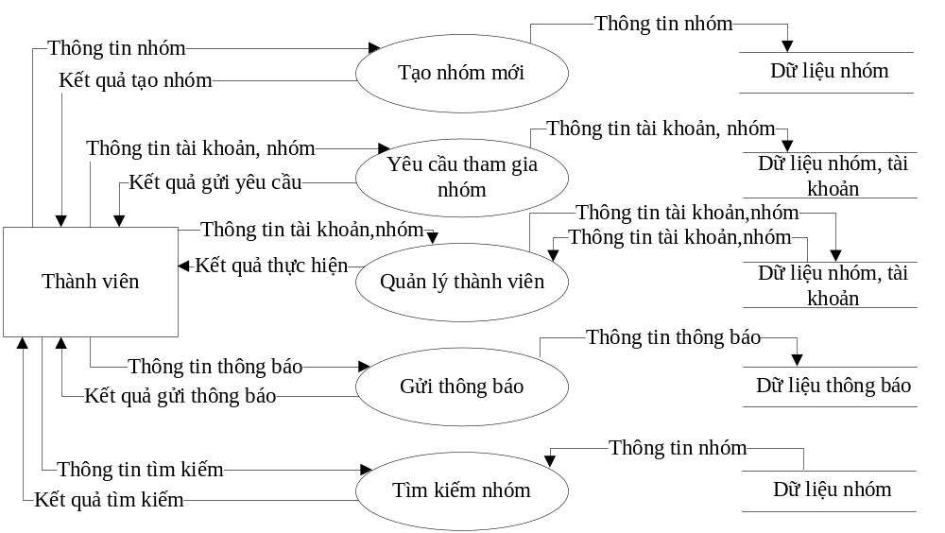
Mô tả chức năng:
- Chức năng tạo nhóm mới
Người dùng phải nhập thông tin nhóm gồm: tên nhóm, hình ảnh đại diện, quy tắc hoạt động. Nếu thông tin nhập vào đầy đủ hệ thống sẽ tạo một bản ghi trong CSDL nhóm và gán mã thành viên vào trường trưởng nhóm để xác định người dùng vừa tạo nhóm là trưởng nhóm, ngược lại sẽ yêu cầu người dùng nhập lại.
- Chức năng yêu cầu tham gia nhóm
Người dùng chọn nhóm và chọn Yêu cầu tham gia, khi đó hệ thống sẽ tạo ra một bản ghi lưu trữ mã nhóm và mã thành viên với trạng thái chưa được chấp nhận. Các bản ghi dữ liệu này sẽ được liệt kê để trưởng nhóm duyệt.

- Chức năng quản lý thành viên
Chức năng quản lý thành viên bao gồm các chức năng con:
- Chức năng cho phép người dùng tham gia nhóm: Như đã nói bên trên, trưởng nhóm có thể xem những thành viên muốn tham gia nhóm. Tương ứng với mỗi thành viên sẽ có hai lựa chọn là Cho phép tham gia hoặc không cho phép tham gia. Nếu trưởng nhóm chọn cho phép tham gia thì bản ghi dữ liệu sẽ chuyển sang trạng thái được chấp nhận, ngược lại thì dữ nguyên trạng thái. Những bản ghi đã được duyệt sẽ không hiển thị nữa.
- Chức năng loại thành viên khỏi nhóm: Trưởng nhóm chọn thành viên và chọn Hủy tư cách, khi đó hệ thống sẽ xóa bản ghi dữ liệu lưu mã nhóm và mã thành viên trên CSDL.
- Chức năng quản lý quyền hạn của thành viên: Với mỗi bản ghi lưu trữ mã nhóm và mã thành viên có thêm một trường lưu trữ quyền hạn của thành viên với giá trị như: Thành viên, Quản trị viên ảnh, Quản trị viên chủ đề. Mặc định ban đầu quyền hạn là Thành viên.
- Chức năng gửi thông báo
Trưởng nhóm nhập tiêu đề và nội dung thông báo và chọn Gửi. Nếu các thông tin nhập vào đầy đủ hệ thống sẽ tạo ra một bản ghi trong CSDL thông báo. Thông báo này có thể gửi tới tất cả các thành viên trong nhóm.
- Chức năng tìm kiếm nhóm
Người dùng lựa chọn đối tượng tìm kiếm là nhóm rồi nhập vào thông tin tìm kiếm. Hệ thống so sánh thông tin đó với trường dữ liệu tên nhóm và trả về những nhóm phù hợp.

Chức năng chia sẻ vị trí
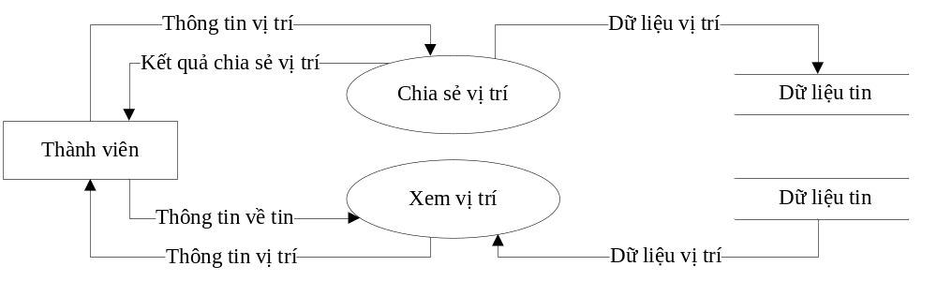
Mô tả chức năng:
  - Chức năng chia sẻ vị trí
Chức năng này sử dụng cho các thiết bị di động có hỗ trợ GPS. Thiết bị di động sẽ gửi tín hiệu tới máy chủ định vị, tại đây máy chủ định vị sẽ tính toán tọa độ của thiết bị di động và gửi về cho thiết bị di động vị trí theo kinh độ, vĩ độ. Dữ liệu vị trí này sẽ được lưu và trường Vị trí trong CSDL tin.
  - Chức năng xem vị trí
Người dùng chọn tin có chia sẻ vị trí để vào xem chi tiết tin. Tại đây, người dùng chọn Xem vị trí, hệ thống sẽ kết nối với google map và dựa vào dữ liệu vị trí để hiển thị vị trí đã được người dùng khác chia sẻ.

Sơ đồ quan hệ và các tập thực thể

Thực thể và các thuộc tính
- Tài khoản: tên tài khoản, mật khẩu, họ tên chủ tài khoản, email, số CMND, ngày tháng năm sinh, giới tính, địa chỉ, điện thoại, ngày tạo tài khoản, ảnh đại diện.
- Nhóm: tên nhóm, tên trưởng nhóm, ảnh đại diện của nhóm, giới thiệu, quy tắc hoạt động, vị trí địa lý, ngày thành lập.
- Ảnh: tiêu đề ảnh, người tạo, thời gian tạo, thời gian cập nhật thông tin, chú thích ảnh.
- Album ảnh: tên album, người tạo, thời gian tạo, thời gian cập nhật thông tin, giới thiệu, ảnh đại diện, thứ tự.
- Bài viết: tiêu đề, nội dung, người tạo, thời gian tạo, thời gian cập nhật thông tin.
- Chủ đề: tên chủ đề, người tạo, thời gian tạo, thời gian cập nhật thông tin, giới thiệu, thứ tự.
- Bình luận bài viết: nội dung, người tạo, thời gian gửi, chủ đề bình luận.
- Bình luận ảnh: nội dung, người tạo, thời gian gửi, ảnh được bình luận.
- Thông báo: nhóm gửi thông báo, người gửi thông báo, tiêu đề, nội dung, thời gian gửi.

Mỗi quan hệ giữa các tập thực thể
- Một tài khoản có thể tham gia nhiều nhóm và một nhóm có nhiều tài khoản. Một tài khoản có thể tạo nhiều nhóm nhưng một nhóm chỉ có thể do một tài khoản tạo.
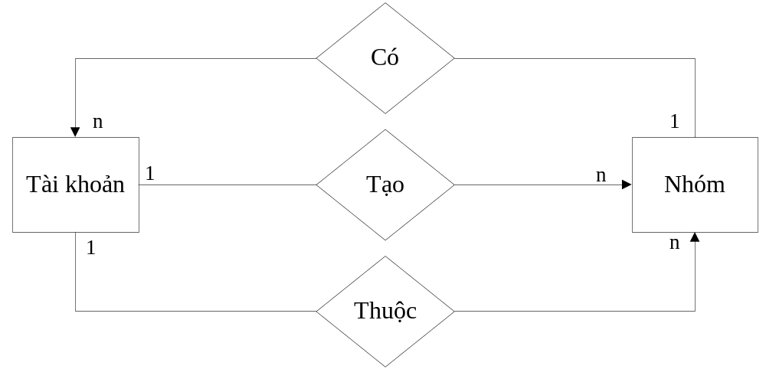

- Một tài khoản có thể viết và chia sẻ nhiều bài viết nhưng một bài viết chỉ có thể do một tài khoản viết hoặc chia sẻ.
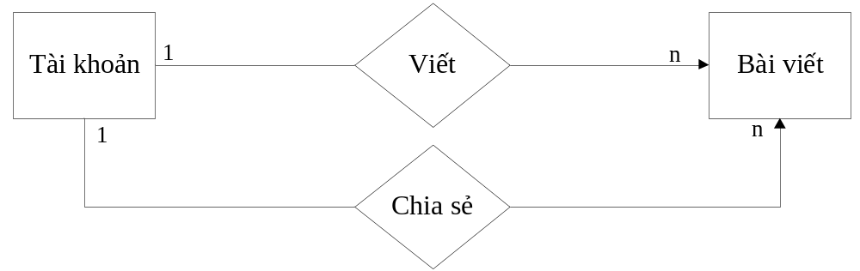

- Một tài khoản có thể tạo nhiều chủ đề nhưng một chủ đề chỉ có thể do một tài khoản tạo.
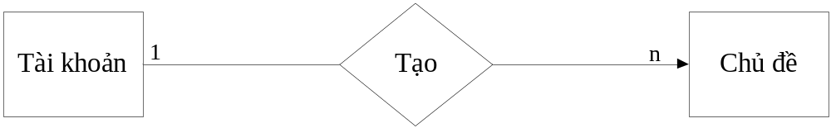

- Một tài khoản có thể tạo và chia sẻ nhiều bức ảnh nhưng một bức ảnh chỉ có thể do một tài khoản tạo hoặc chia sẻ.
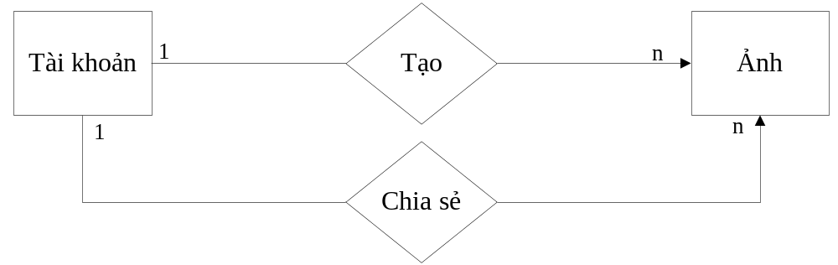
- Một tài khoản có thể tạo nhiều album ảnh nhưng một album ảnh chỉ có thể do một tài khoản tạo.
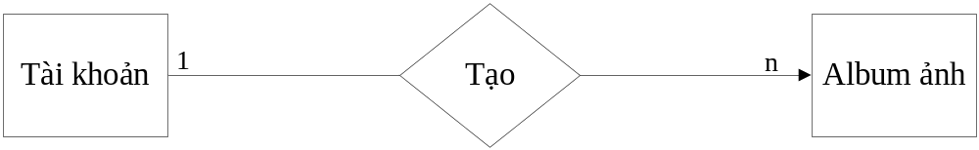

- Một tài khoản có thể gửi nhiều bình luận nhưng một bình luận chỉ có thể do một tài khoản gửi đi.
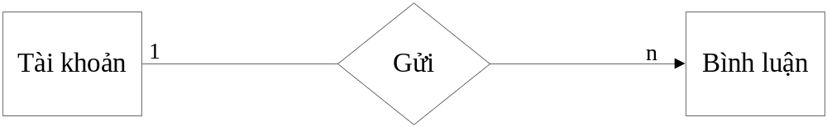

- Một tài khoản có thể gửi nhiều thông báo nhưng một thông báo chỉ có thể do một tài khoản gửi.
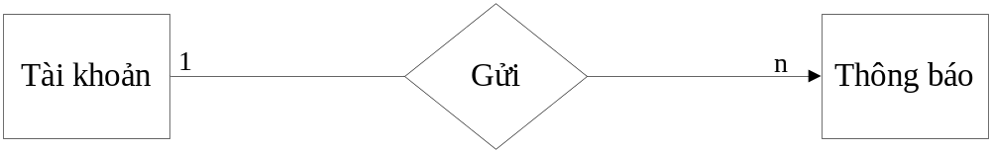
- Một nhóm có thể có nhiều bài viết và một bài viết có thể được chia sẻ cho nhiều nhóm.
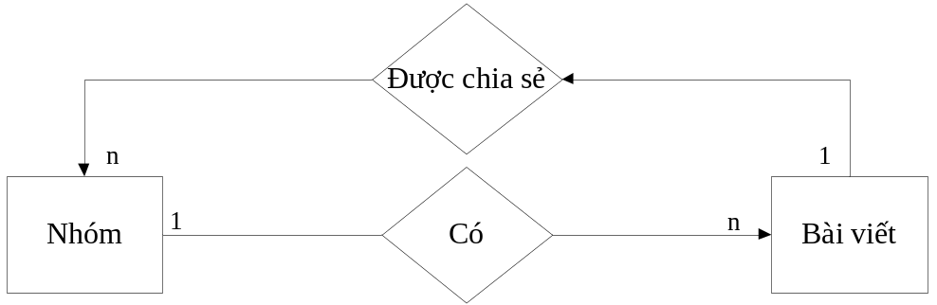

- Một nhóm có nhiều bức ảnh và một bức ảnh có thể được chia sẻ cho nhiều nhóm.
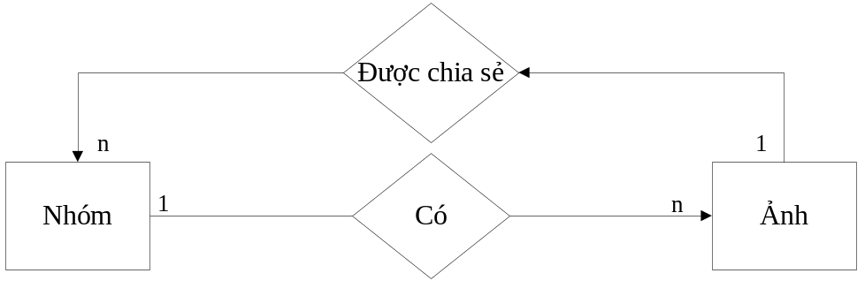

- Một nhóm có nhiều bình luận nhưng một bình luận không thể có ở nhiều nhóm.
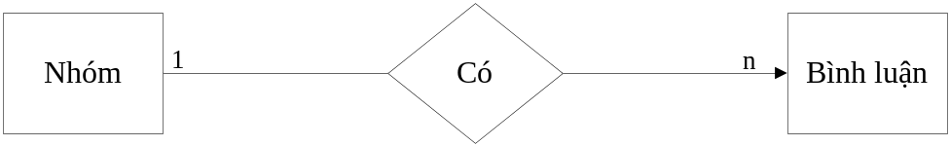

- Một nhóm có thể có nhiều thông báo nhưng một thông báo chỉ có thể có ở duy nhất một nhóm.
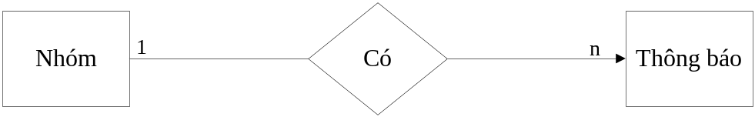

- Một bài viết được tổng hợp trong nhiều chủ đề và một chủ đề có thể tổng hợp nhiều bài viết.
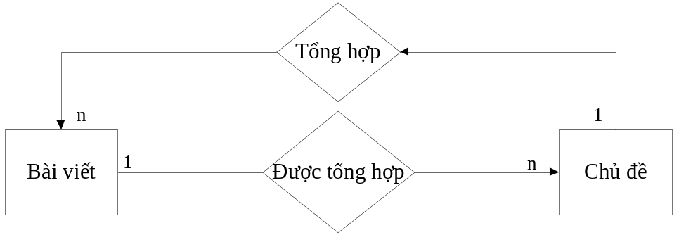

- Một bài viết có thể có nhiều bình luận nhưng một bình luận chỉ có thể gửi cho một bài viết.
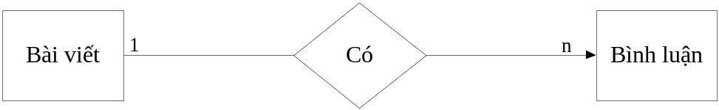

- Một bức ảnh được tổng hợp trong nhiều album và một album có thể tổng hợp nhiều ảnh.
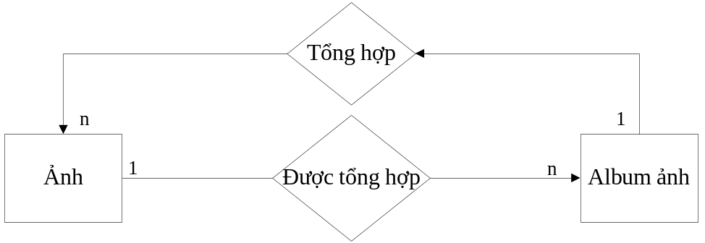

- Một bức ảnh có thể có nhiều bình luận nhưng một bình luận chỉ gửi cho một bức ảnh.
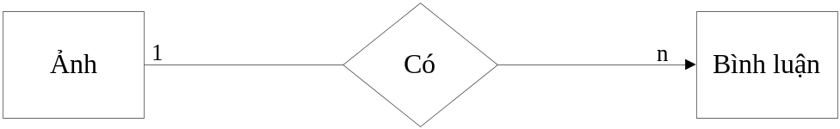

Sơ đồ tổng quan quan hệ giữa các tập thực thể
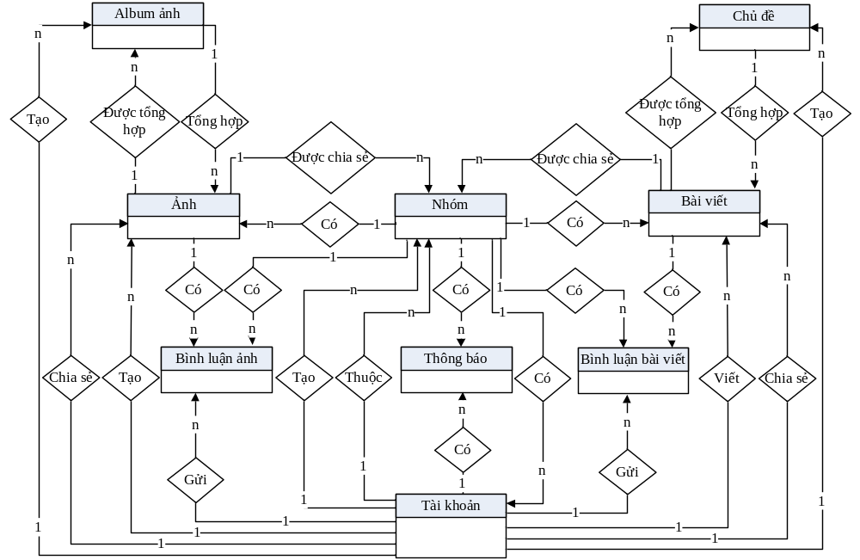

Thiết kế cơ sở dữ liệu
- TaiKhoan: lưu trữ thông tin tài khoản người dùng.
STT | Tên trường | Kiểu trường | Độ rộng | Diễn giải
1 | MaTaiKhoan | Int | 8 | Mã tài khoản
2 | TaiKhoan | Varchar | 50 | Tài khoản
3 | MatKhau | Varchar | 32 | Mật khẩu
4 | HoTen | Varchar | 100 | Họ tên
5 | NgaySinh | Date | 8 | Ngày sinh
6 | GioiTinh | Tinyint | 1 | Giới tính
7 | Email | Varchar | 100 | Email
8 | DienThoai | Varchar | 15 | Điện thoại
9 | DiaChi | Varchar | 100 | Địa chỉ
10 | CMND | Varchar | 15 | Số chứng minh thư
11 | AnhDaiDien | Varchar | 100 | Ảnh đại diện
12 | NgayTao | Date | 8 | Ngày tạo tài khoản

- Nhom: lưu trữ thông tin về nhóm tài khoản.
STT | Tên trường | Kiểu trường | Độ rộng | Diễn giải
1 | MaNhom | Int | 8 | Mã nhóm
2 | TenNhom | Varchar | 50 | Tên nhóm
3 | MaTaiKhoan | Int | 8 | Mã tài khoản của trưởng nhóm
4 | AnhDaiDien | Varchar | 100 | Ảnh đại diện
5 | GioiThieu | Text |  | Giới thiệu về nhóm
6 | QuyTac | Text |  | Quy tắc hoạt động
7 | ViTriGPS | Varchar | 100 | Dữ liệu GPS
8 | NgayThanhLap | Date | 8 | Ngày thành lập

- BaiViet: lưu trữ thông tin bài viết do tài khoản viết.
STT | Tên trường | Kiểu trường | Độ rộng | Diễn giải
1 | MaBaiViet | Int | 8 | Mã bài viết
2 | TieuDe | Text |  | Tiêu đề
3 | NoiDung | Text |  | Nội dung
4 | NgayTao | Date | 8 | Ngày tạo
5 | NgayCapNhat | Date | 8 | Ngày cập nhật
6 | TrangThai | TinyInt | 1 | Trạng thái
7 | MaTaiKhoan | Int | 8 | Mã tài khoản tạo bài viết

- ChuDe: lưu trữ thông tin về chủ đề. Chủ đề là một danh sách các bài viết được tổng hợp theo ý tài khoản.
STT | Tên trường | Kiểu trường | Độ rộng | Diễn giải
1 | MaChuDe | Int | 8 | Mã chủ đề
2 | TenChuDe | Varchar | 100 | Tên chủ đề
3 | NgayTao | Date | 8 | Ngày tạo
4 | NgayCapNhat | Date | 8 | Ngày cập nhật
5 | ThuTu | TinyInt | 3 | Thứ tự hiển thị
6 | MaTaiKhoan | Int | 8 | Tài khoản tạo chủ đề

- Anh: lưu trữ thông tin ảnh được người dùng tải lên hệ thống.

STT | Tên trường | Kiểu trường | Độ rộng | Diễn giải
1 | MaAnh | Int | 8 | Mã ảnh
2 | TieuDe | Varchar | 100 | Tiêu đề
3 | GioiThieu | Text |  | Giới thiệu
4 | Link | Varchar | 100 | Đưởng dẫn thực của ảnh
5 | MaTaiKhoan | Int | 8 | Mã tài khoản tải ảnh
6 | NgayTao | Date | 8 | Ngày tạo
7 | NgayCapNhat | Date | 8 | Ngày cập nhật

- Album: lưu trữ thông tin các album ảnh. Album ảnh là danh sách các ảnh được tổng hợp theo ý tài khoản.

STT | Tên trường | Kiểu trường | Độ rộng | Diễn giải
1 | MaAlbum | int | 8 | Mã album
2 | TenAlbum | Varchar | 50 | Tên album
3 | GioiThieu | Text |  | Giới thiệu
4 | AnhDaiDien | Varchar | 100 | Ảnh đại diện
5 | MaTaiKhoan | Int | 8 | Mã tài khoản tạo album
6 | ThuTu | TinyInt | 3 | Thứ tự
7 | NgayTao | Date | 8 | Ngày tạo
8 | NgayCapNhat | Date | 8 | Ngày cập nhật

- BinhLuanBV: lưu trữ thông tin các bình luận cho bài viết.

STT | Tên trường | Kiểu trường | Độ rộng | Diễn giải
1 | MaBLBV | Int | 8 | Mã bình luận
2 | NoiDung | Text |  | Nội dung
3 | MaTaiKhoan | Int | 8 | Mã tài khoản gửi bình luận
4 | NgayTao | Date | 8 | Ngày tạo
5 | ViTriGPS | Varchar | 100 | Dữ liệu GPS
6 | MaCSBV | Int | 8 | Địa chỉ

- BinhLuanAnh: lưu trữ thông tin các bình luận cho ảnh.

STT | Tên trường | Kiểu trường | Độ rộng | Diễn giải
1 | MaBLAnh | Int | 8 | Mã bình luận
2 | NoiDung | Text |  | Nội dung
3 | MaTaiKhoan | Int | 8 | Mã tài khoản gửi bình luận
4 | NgayTao | Date | 8 | Ngày tạo
5 | ViTriGPS | Varchar | 100 | Dữ liệu GPS
6 | MaCSAnh | Int | 8 | Địa chỉ

- ThongBao: lưu trữ các thông báo của trưởng nhóm gửi cho các thành viên trong nhóm.
STT | Tên trường | Kiểu trường | Độ rộng | Diễn giải
1 | MaThongBao | Int | 8 | Mã thông báo
2 | MaNhom | Int | 8 | Mã nhóm
3 | TieuDe | Text |  | Tiêu đề
4 | NoiDung | Text |  | Nội dung
5 | NgayTao | Date | 8 | Ngày tạo
6 | MaTaiKhoan | Int | 8 | Mã tài khoản

- ThanhVien: lưu trữ thông tin về quan hệ của tài khoản và nhóm tài khoản đó tham gia.
STT | Tên trường | Kiểu trường | Độ rộng | Diễn giải
1 | MaTaiKhoan | Int | 8 | Mã tài khoản
2 | MaNhom | Int | 8 | Mã nhóm
3 | QuyenHan | TinyInt | 1 | Quyền hạn
4 | TrangThai | TinyInt | 1 | Trạng thái
5 | NgayVaoNhom | Date | 8 | Ngày vào nhóm

- ChiaSeBaiViet: lưu trữ các bài viết đã được chia sẻ cho các nhóm mà tài khoản tham gia.
STT | Tên trường | Kiểu trường | Độ rộng | Diễn giải
1 | MaBaiViet | Int | 8 | Mã chủ đề
2 | MaNhom | Int | 8 | Mã nhóm
3 | NgayChiaSe | Date | 8 | Ngày chia sẻ
4 | NgayCapNhat | Date | 8 | Ngày cập nhật
5 | TrangThai | TinyInt | 1 | Trạng thái
6 | ViTriGPS | Varchar | 100 | Dữ liệu GPS

- ChiaSeAnh: lưu trữ các ảnh đã được chia sẻ cho các nhóm tài khoản tham gia.
STT | Tên trường | Kiểu trường | Độ rộng | Diễn giải
1 | MaAnh | Int | 8 | Mã ảnh
2 | MaNhom | Int | 8 | Mã nhóm
3 | NgayChiaSe | Date | 8 | Ngày chia sẻ
4 | NgayCapNhat | Date | 8 | Ngày cập nhật
5 | TrangThai | TinyInt | 1 | Trạng thái
6 | ViTriGPS | Varchar | 100 | Dữ liệu GPS

- TongHopBaiViet: lưu trữ thông tin về các bài viết được tổng hợp trong chủ đề.
STT | Tên trường | Kiểu trường | Độ rộng | Diễn giải
1 | MaBaiViet | Int | 8 | Mã bài viết
2 | MaChuDe | Int | 8 | Mã chủ đề
3 | ThuTu | TinyInt | 3 | Thứ tự
4 | NgayThemVao | Date | 8 | Ngày thêm bài viết vào chủ đề

- TongHopAnh: lưu trữ thông tin về ảnh được tổng hợp trong các album.
STT | Tên trường | Kiểu trường | Độ rộng | Diễn giải
1 | MaAnh | Int | 8 | Mã ảnh
2 | MaAlbum | Int | 8 | Mã album
3 | ThuTu | TinyInt | 3 | Thứ tự
4 | NgayThemVao | Date | 8 | Ngày thêm ảnh vào trong album

- ThongBaoMoi: lưu trữ các thông báo mới chưa được người dùng đọc.

STT | Tên trường | Kiểu trường | Độ rộng | Diễn giải
1 | MaThongBao | Int | 8 | Mã thông báo
2 | MaTaiKhoan | Int | 8 | Mã tài khoản
3 | MaNhom | Int | 8 | Mã nhóm

- BaiVietMoi: lưu trữ các bài viết mới chia sẻ chưa được người dùng đọc.

STT | Tên trường | Kiểu trường | Độ rộng | Diễn giải
1 | MaBaiViet | Int | 8 | Mã bài viết
2 | MaTaiKhoan | Int | 8 | Mã tài khoản
3 | MaNhom | Int | 8 | Mã nhóm

- AnhMoi: lưu trữ các bức ảnh mới chia sẻ chưa được người dùng xem.

STT | Tên trường | Kiểu trường | Độ rộng | Diễn giải
1 | MaAnh | Int | 8 | Mã ảnh
2 | MaTaiKhoan | Int | 8 | Mã tài khoản
3 | MaNhom | Int | 8 | Mã nhóm

Quan hệ giữa các bảng dữ liệu

